GRAFICOS DINÁMICOS
Los gráficos dinámicos muestran los datos de una tabla dinámica.
Las tablas dinámicas son un excelente modo de resumir, analizar, explorar y presentar los datos que, además, se pueden crear con unos pocos clics. Las tablas dinámicas son muy flexibles y se pueden ajustar rápidamente en función de cómo se tengan que mostrar los resultados.
En Excel la funcionalidad de tablas dinámicas nos permite crear una tabulación cruzada sin ponderar con tan solo arrastrar y soltar cada una de las variables dentro del área apropiada.

CÓMO CREAR UNA TABLA DINÁMICA
Una tabla dinámica elegimos los campos y datos que necesitemos dela base de datos principal

Elegimos la tabla que tienen los datos que vamos a utilizar.
En el menú Insertar, haz pinchamos en Tabla dinámica.

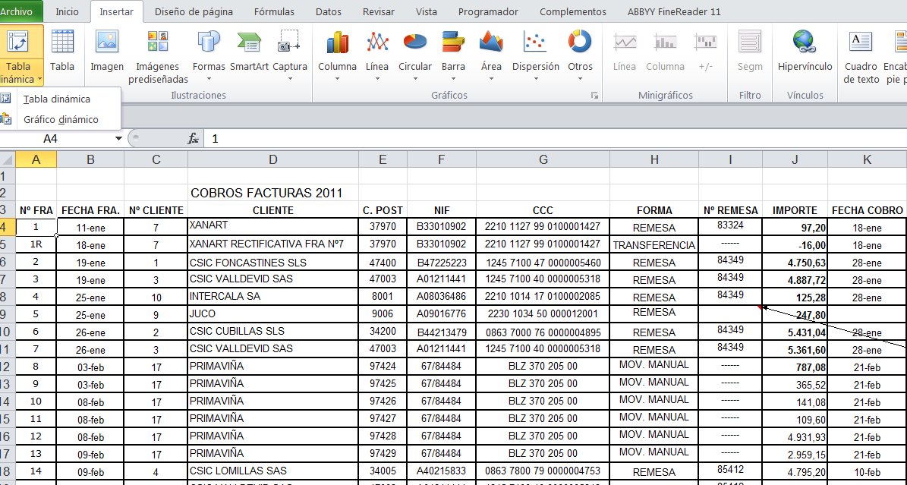

Aparecerá el siguiente cuadro. Crear tabla dinámica. Damos en Aceptar

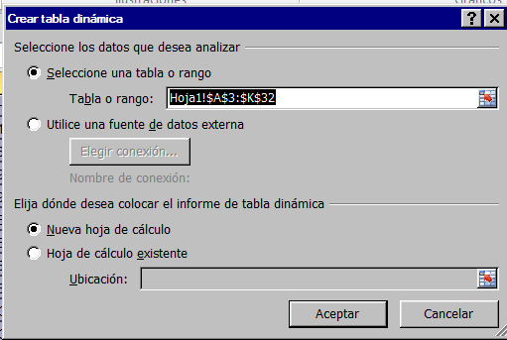

Aparece la tabla dinámica en el lado izquierdo y en el lado derecho salen los campos a elegir

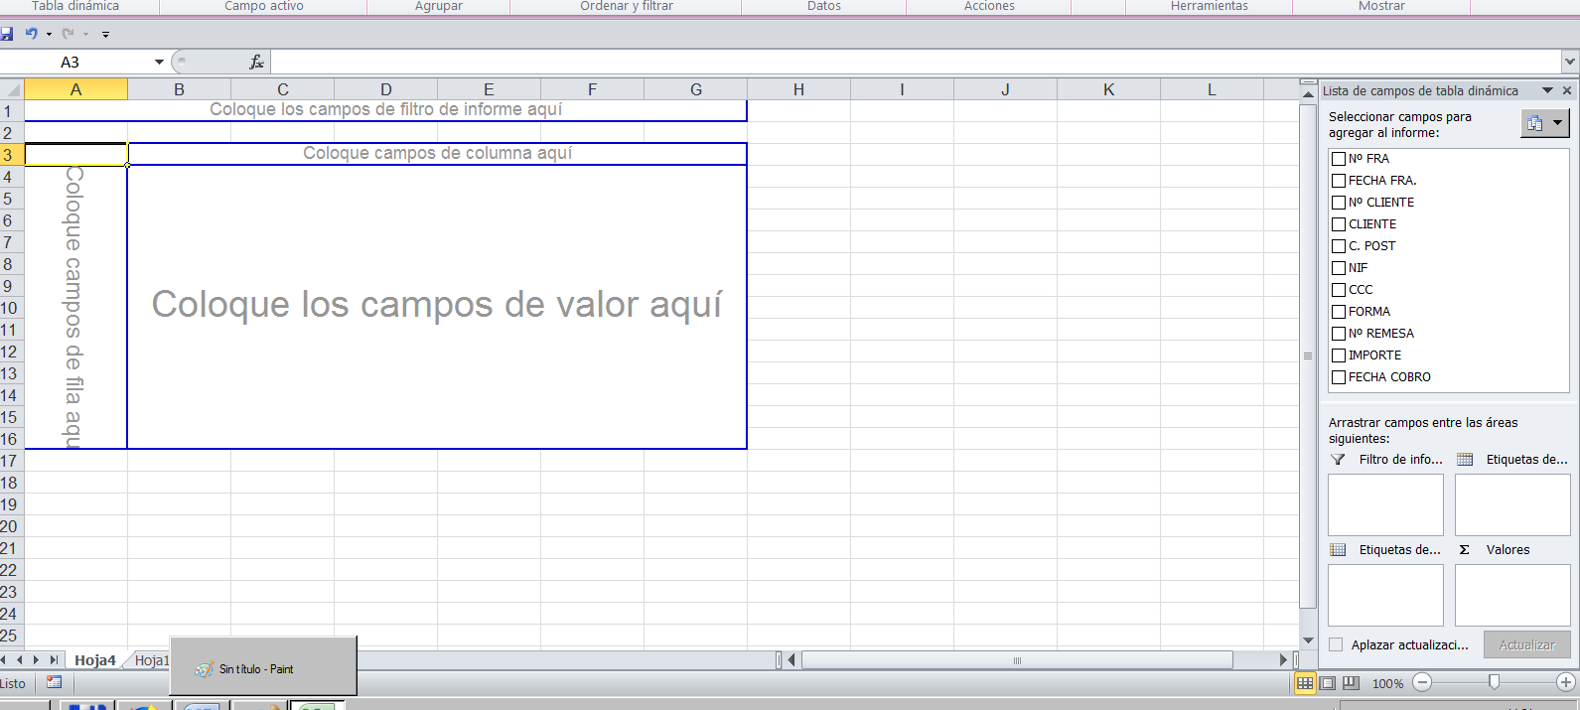

Partes de una tabla dinámica en Excel
Justo cuando se ha creado una tabla dinámica se muestra en la parte derecha de la hoja la lista de campos disponibles y por debajo las áreas donde podemos arrastrar dichos campos. Estas áreas denotan cada una de las partes de una tabla dinámica.
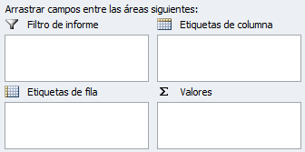
- Filtro de informe. Los campos que coloques en esta área crearán filtros para la tabla dinámica a través de los cuales podrás restringir la información que ves en pantalla. Estos filtros son adicionales a los que se pueden hacer entre las columnas y filas especificadas.
- Etiquetas de columna. Esta área contiene los campos que se mostrarán como columnas de la tabla dinámica.
- Etiquetas de fila. Contiene los campos que determinan las filas de la tabla dinámica.
- Valores. Son los campos que se colocarán como las “celdas” de la tabla dinámica y que serán totalizados para cada columna y fila.
Una vez especificados los campos para cada una de las áreas, la tabla dinámica cobra vida. Puedes tener una tabla dinámica funcional con tan solo especificar las columnas, filas y valores. Los filtros son solamente una herramienta para mejorar el análisis sobre los datos de la tabla dinámica.

DAR FORMATO A UNA TABLA DINÁMICA
Una vez que has creado una tabla dinámica, Excel permite aplicarle formato fácilmente como si fuera una tabla de datos. La ficha Diseño incluye comandos especiales para aplicar formato a una tabla dinámica.
La ficha Diseño es una ficha contextual, por lo que deberás seleccionar la tabla dinámica para que se muestre.
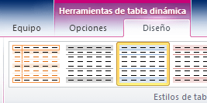
Esta ficha está dividida en tres grupos.
- Diseño. Este grupo permite agregar subtotales y totales generales a la tabla dinámica así como modificar aspectos básicos de diseño.
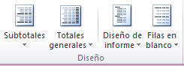
- Opciones de estilo de tabla dinámica. Las opciones de este grupo permiten restringir la selección de estilos que se muestran en el grupo que se encuentra justo a su derecha. Es decir, si seleccionas la opción “Filas con bandas”, entonces se mostrarán a la derecha los estilos que tienen filas con bandas.
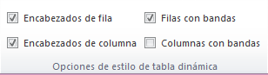
- Estilos de tabla dinámica. Muestra la galería de estilos que se pueden aplicar a la tabla dinámica. Con tan sólo hacer clic sobre el estilo deseado se aplicará sobre la tabla. 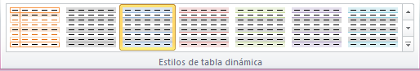
Puedes hacer clic en el botón Más del grupo Estilos de tabla dinámica para ver todos los estilos disponibles. Con tan sólo elegir alguno de los estilos se aplicará inmediatamente a la tabla dinámica.
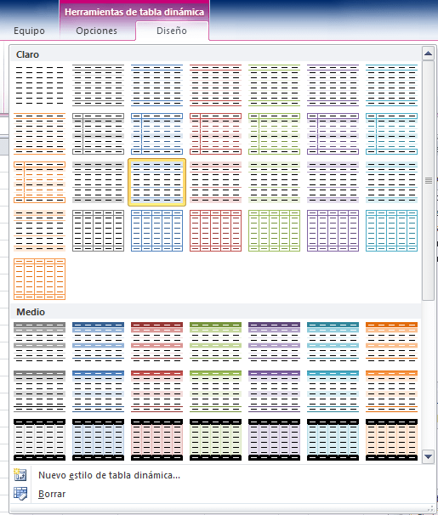

Segmentación de datos en tablas dinámicas
La segmentación de datos en tablas dinámicas es una nueva característica de Excel 2010 que permite hacer un filtrado de los datos dentro de una tabla dinámica. De esta manera puedes filtrar fácilmente la información por más de una columna.
En primer lugar debes hacer clic sobre cualquier celda de la tabla dinámica y posteriormente en la ficha Opciones y dentro del grupo Ordenar y filtrar deberás hacer clic sobre el comando Insertar Segmentación de datos.
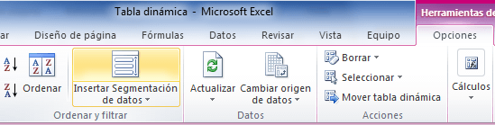
Excel mostrará el cuadro de diálogo Insertar segmentación de datos.
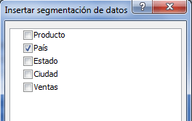
En este cuadro deberás seleccionar los campos que deseas utilizar como filtros en la tabla dinámica y Excel colocará un filtro para cada campo seleccionado:

AGREGAR CAMPOS A UNA TABLA DINÁMICA
Al seleccionar un campo en la lista de campos estos se agregarán a una de las cuatro áreas que hay abajo a la derecha de la hoja

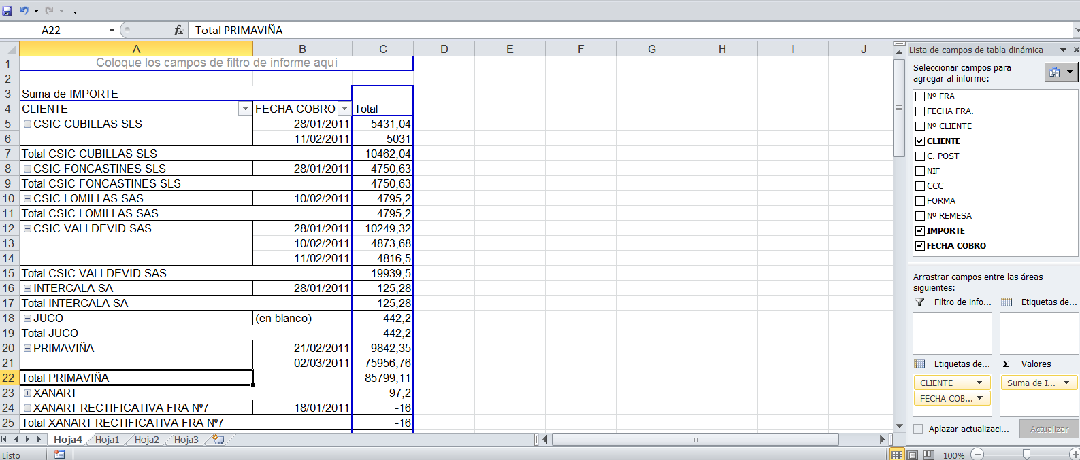

COMO CAMBIAR LOS DATOS EN LAS TABLAS DINÁMICAS

Añadir campos a la tabla

Arrastra los campos hacia el área campo y aparecerá ese campo si quiero quitar los campos existentes 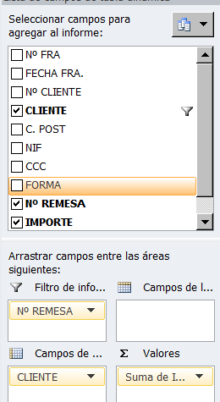

Para quitarles los elijo y los saco fuera del área

Lo mismo puedo hacer con etiquetas, filtros, campos de leyenda, suma de valores

Si quiero datos en misma columna los arrastro del primer cuadro al segundo en campos
Si los quiero en una segunda columna los pongo en suma de valores

La tabla dinámica se ajusta para mostrar los nuevos datos.

CÓMO CREAR GRÁFICOS DINÁMICOS
Elegimos cualquier celda de la tabla dinámica. La pestaña Opciones aparecerá en la cinta de opciones. Allí, haz clic en el comando Gráfico dinámico.

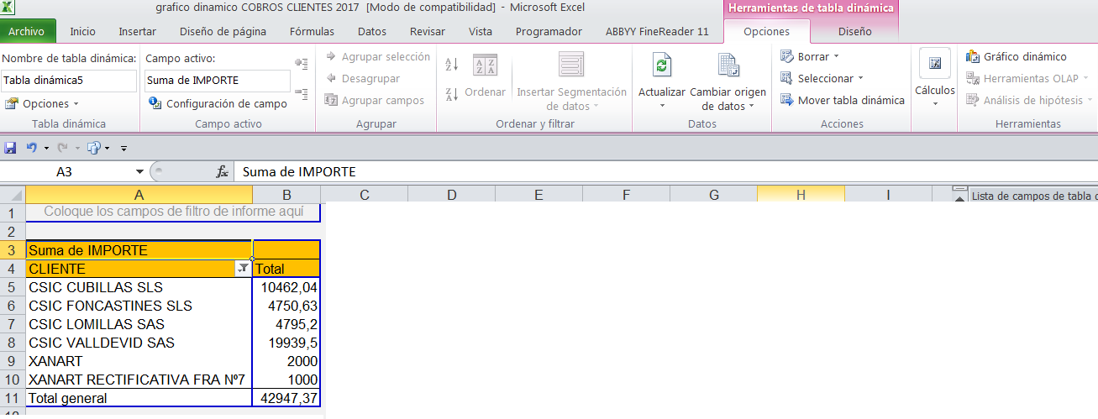
Elegimos el tipo de gráfico y haz clic en Aceptar.
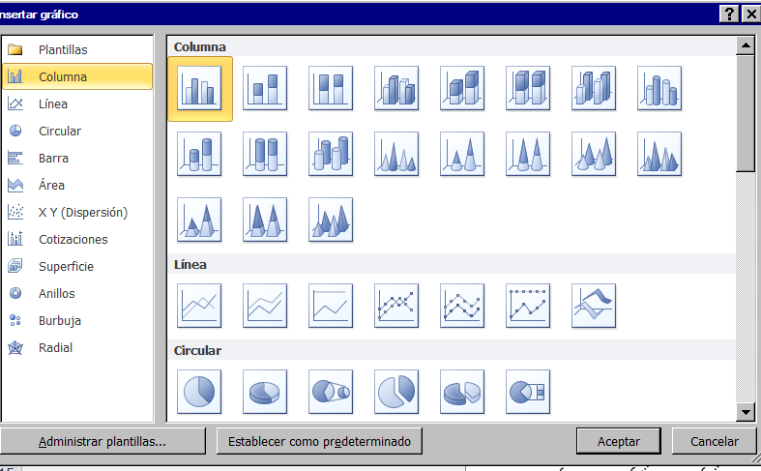

El gráfico dinámico aparecerá en la hoja de cálculo.

Modificar el tipo de cálculo de una tabla dinámica
De manera predeterminada Excel utiliza la función SUMA al momento de crear los totales y subtotales de los valores de una tabla dinámica sin embargo es probable que necesites utilizar alguna otra función diferente como el promedio o la cuenta de elementos.
Para cambiar la función que se utiliza en los valores resumidos debes hacer clic sobre el campo de valor y seleccionar la opción de menú Configuración de campo de valor:
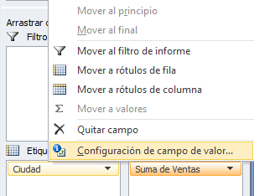
En el cuadro de diálogo mostrado podrás cambiar la función que deseas utilizar:
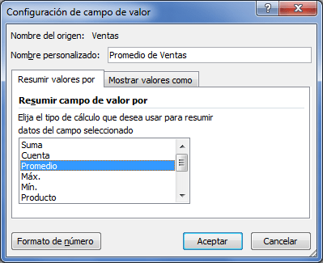
Los valores disponibles son los siguientes:
- Cuenta. Contabiliza el número de registros. Éstas es la opción predeterminada si el campo es de tipo texto (en lugar de la Suma).
- Promedio. Obtiene el promedio de los elementos.
- Máx. Obtiene el valor numérico más alto.
- Mín. Obtiene el valor numérico más bajo.
- Producto. Multiplica todos los valores numéricos de ese campo, si existe algún campo de texto será ignorado.
- Contar números. Obtiene el número de registros con valor numérico.
- Desvest. Obtiene la desviación estándar.
- Desvestp. Obtiene la desviación estándar en función de la población.
- Var. Calcula la varianza de una muestra.
- Varp. Calcula la varianza en función de la población.
Al aceptar los cambios Excel aplicará de inmediato el nuevo tipo de cálculo seleccionado.

Cambiar origen de datos de una tabla dinámica
Es probable que el origen de datos de una tabla dinámica haya cambiado de ubicación y ahora tengas que considerar este cambio en tu tabla dinámica. A continuación unos pasos muy sencillos para modificar el origen de los datos.
Haz clic sobre la tabla dinámica y selecciona el comando Cambiar origen de datos que se encuentra en la ficha Opciones dentro del grupo Datos.
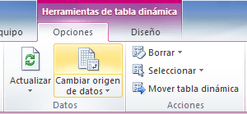
Se mostrará el cuadro de diálogo Cambiar origen de datos de tabla dinámica el cual te permitirá ampliar (o reducir) o cambiar el rango de los datos de la tabla dinámica.
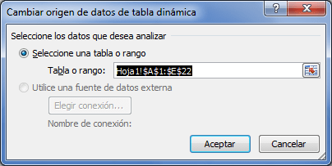
Acepta los cambios y la tabla dinámica reflejará el nuevo rango de datos que has especificado

2.- LOS MINIGRÁFICOS
A partir del Excel 2010 permite insertar un pequeño gráfico representativo en una única celda que representará a una única serie de datos.
Vamos a insertar: Minigráficos: de línea, de columna y de ganancia o pérdida
Puedo coger datos horizontales o datos verticales

Al insertar=> minigráfico debemos estar en la celda a insertarlo aparecerá la siguiente ventana
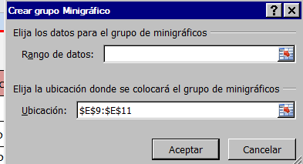
Elegimos el rango donde están los datos y damos aceptar

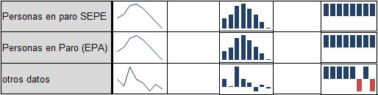Datos verticales

Datos horizontales
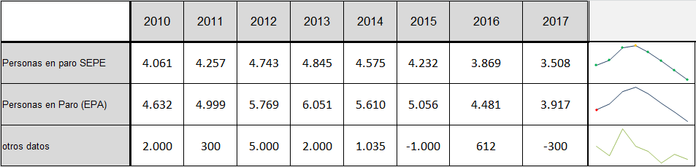

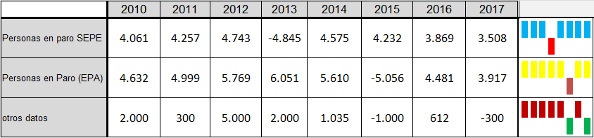
Para cambiar formato vamos a diseño y elegimos el diseño que queramos
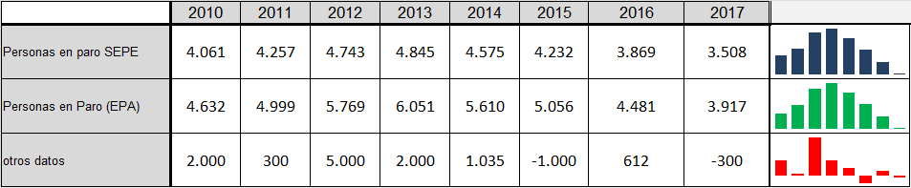
Para cambiar formato vamos a diseño y elegimos el diseño que queramos

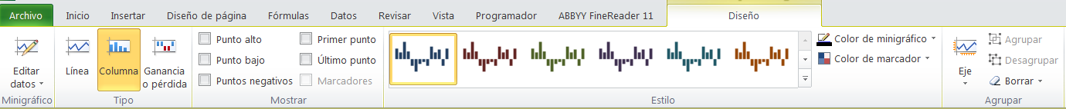

3.- APLICAR ESCALAS Y GRÁFICOS UTILIZANDO EL FORMATO CONDICIONAL

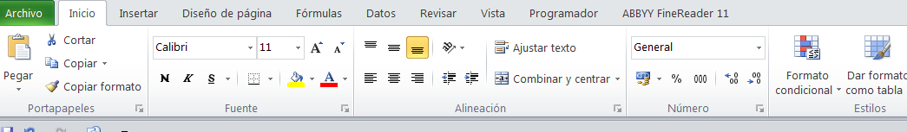
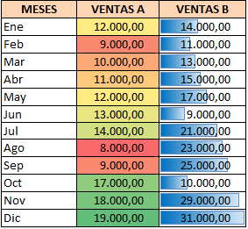

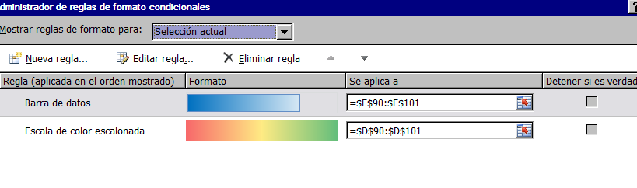
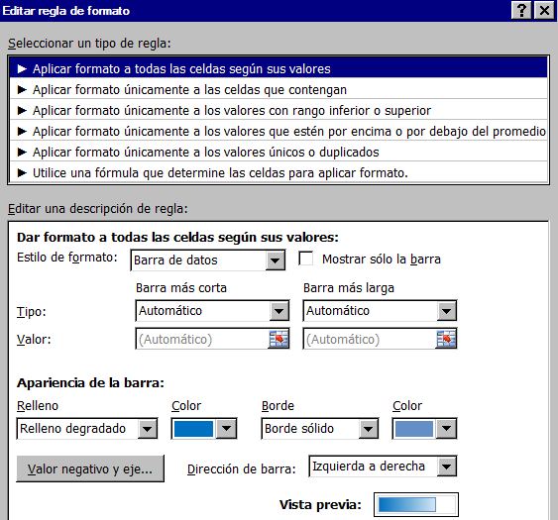

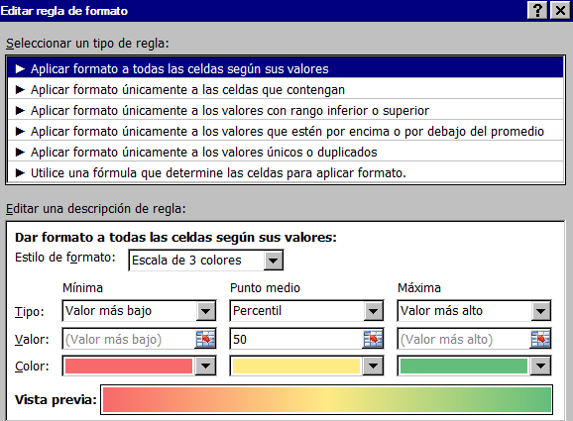

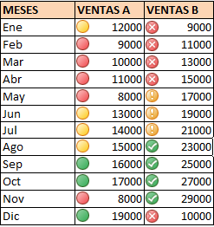

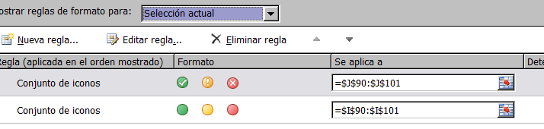

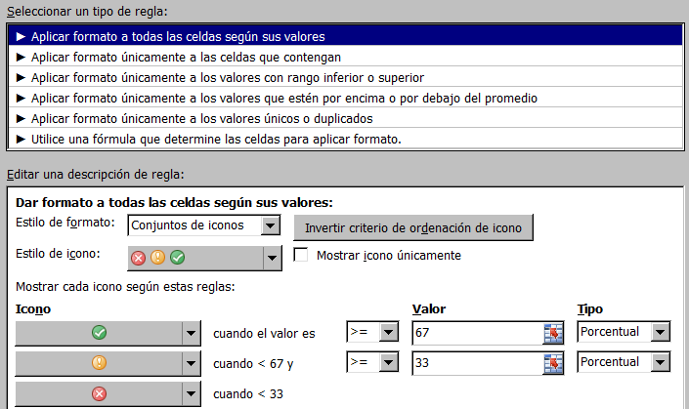
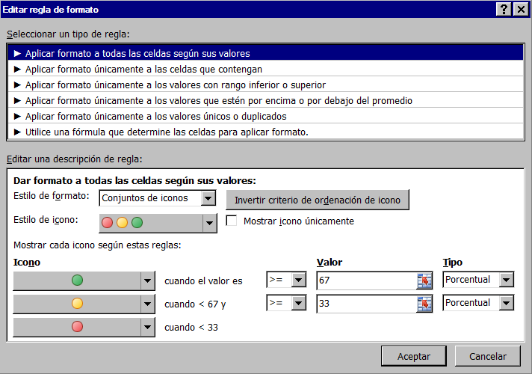

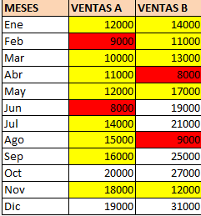

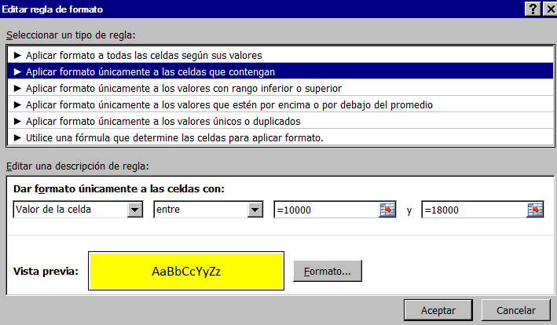

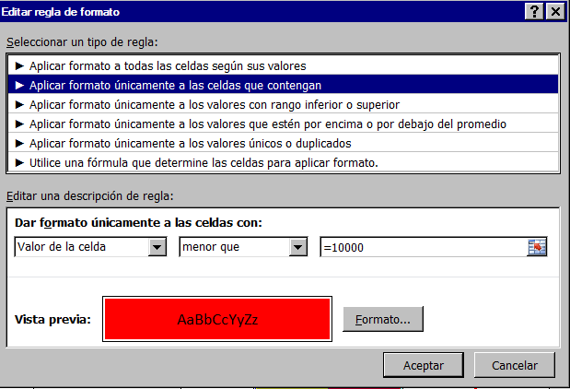
4.- GRÁFICOS UTILIZANDO TIPOS DE LETRA
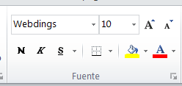

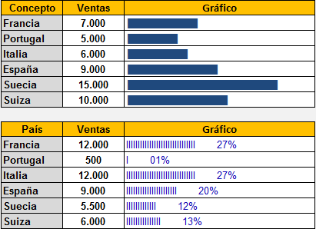
=REPETIR("g";S89/1000)

=REPETIR("I";S97/400)&" "& TEXTO(S97/SUMA(S97:S102);" 00%")

Dividimos los datos por 1000 para que repita un número pequeño
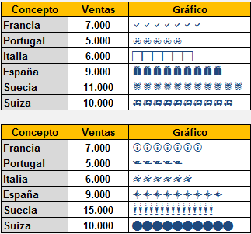

=REPETIR("a";W89/1000)

=REPETIR("e";W92/1000)

=REPETIR("n";W102/1000)

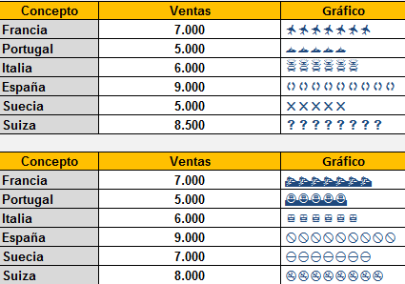

=REPETIR("ñ";AA89/1000)

=REPETIR("z";AA102/1000)

5.- GRAFICOS INTERACTIVOS
Para dotar de interactividad a nuestro gráfico vamos a utilizar los controles de formulario que Excel nos ofrece en la pestaña de la cinta de opciones Programador (Desarrollador versiones superiores) como puede verse en la siguiente imagen:
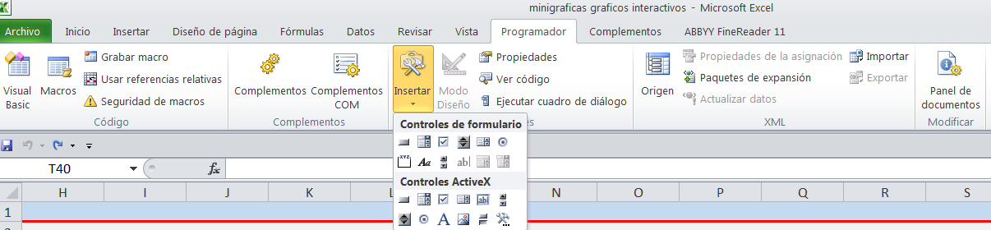

Para insertar uno de los controles debemos ir a: grupo Controles – Insertar
y aparecerá el siguiente recuadro de opciones con multitud de controles como vemos en la imagen:

Sino aparece la ventana programador debemos hacer:
Mostrar la pestaña Programador en la aplicación de Office
- Haga clic en la pestaña Archivo.
- Haga clic en Opciones.
- Haga clic en Personalizar la cinta de opciones.
- En Personalizar la cinta de opciones y Pestañas principales, active la casilla Desarrollador.

5.1.- Controles de formulario
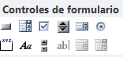

- Botón de opción: Permite una única elección dentro de un conjunto limitado de opciones que se excluyen mutuamente; un botón de opción generalmente está contenido en un cuadro de grupo o un marco. Un botón de opción puede tener uno de tres estados: activado, desactivado y mixto. Los botones de opción también se conocen como botones de radio. (solo modifican una celda)
- Casilla de verificación: Activa o desactiva un valor que representa una selección inequívoca entre opuestos. Puede seleccionar más de una casilla en una hoja de cálculo o en un cuadro de grupo. Una casilla puede tener uno de tres estados: activada, desactivada y mixta. Solo falso o verdadero
- Barra desplazamiento: Se desplaza por un intervalo de valores cuando el usuario hace clic en las flechas de desplazamiento o arrastra el cuadro de desplazamiento. Además, se puede mover por una página (en un intervalo preestablecido) de valores haciendo clic en el área entre el cuadro de desplazamiento y cualquiera de las flechas de desplazamiento. Generalmente, el usuario también puede escribir un valor de texto directamente en un cuadro de texto o una celda asociados. Lo que hace es arrojar un número en la celda que le diga. https://www.youtube.com/watch?v=lVslpjrbnc0
- Control número: Se desplaza por un intervalo de valores cuando el usuario hace clic en las flechas de desplazamiento o arrastra el cuadro de desplazamiento. Además, se puede mover por una página (en un intervalo preestablecido) de valores haciendo clic en el área entre el cuadro de desplazamiento y cualquiera de las flechas de desplazamiento. Generalmente, el usuario también puede escribir un valor de texto directamente en un cuadro de texto o una celda asociados
- Cuadro de Combinado: Es una combinación de un cuadro de texto con un cuadro de lista.
- Cuadro de lista: Muestra una lista de valores de los cuales podemos elegir una sola opción o múltiples opciones de acuerdo a la configuración del control. https://www.youtube.com/watch?v=AFXfu5eY0L4

Para utilizar macros: (No los vemos)
- Botón: El botón nos permite ejecutar una macro al momento de hacer clic sobre él.
- Cuadro de grupo: Agrupa varios controles dentro de un rectángulo
- Etiqueta: Es como un cuadro de texto
- Cuadro de lista: Muestra una lista de valores de los cuales podemos elegir una sola opción o múltiples opciones de acuerdo a la configuración del control. https://www.youtube.com/watch?v=AFXfu5eY0L4

5.2.- BOTON DE OPCIÓN
Antes de insertar botón de opción explicar la formula SI($K$6=1;C6;M6) y =SI($K$6=1;E7;O7)

En la celda E5 y E7 insertamos botón de opción

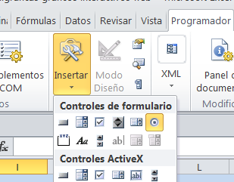
Y ponemos 2 botones de opción según el que pulsemos saldrá el valor 1 o el valor 2 y pondremos la fórmula del Si en función de esos números.

Botón de opción 1

Elegimos los botones y con el botón derecho del ratón vamos a formato control

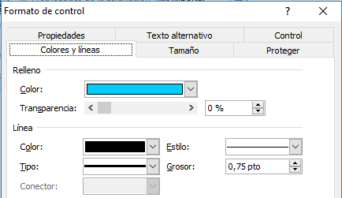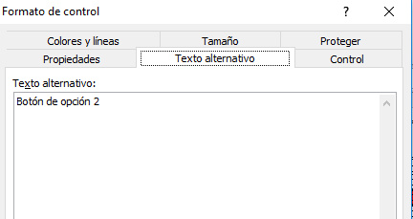
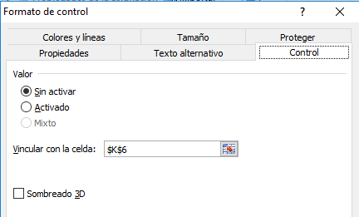

La casilla vinculada elegida en formato control cuando la eligamos en excel me pondrá 1, 2, 3, 4 según los botones que hallamos puestos vinculados a la celda

Para insertar la formula en un cuadro de texto
En la hoja de cálculo, insertamos cuadro de texto y hacemos clic en la forma o cuadro de texto al que desea vincular el contenido de la celda. En la barra de fórmulas, escriba un signo igual (=). Haga clic en la celda de hoja de cálculo que contiene los datos o el texto que desea establecer el vínculo.
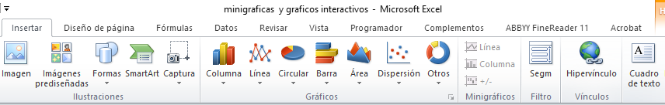

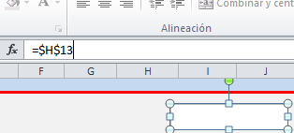

Insertamos gráficos de barras
Grafico 1
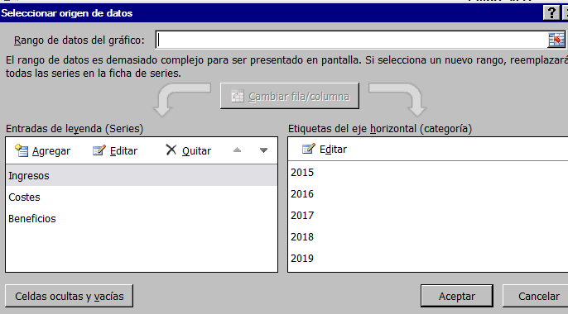

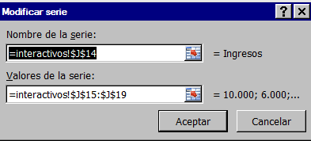

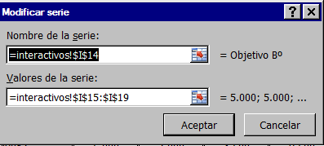
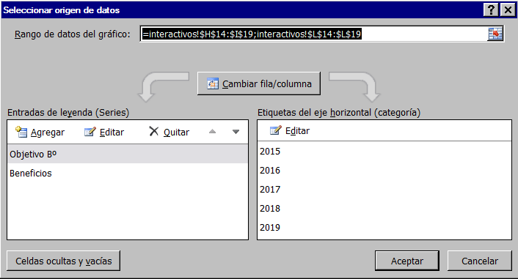
Gráfico 2

5.3.- CASILLA DE VERIFICACIÓN
Antes de insertar botón de opción explicar la formula SI($AA$12;T16;"")

En la celda Y6, Y8, Y10 y Y12 insertamos 4 casillas de verificación y la vinculamos con las celdas AA6,8,10,12
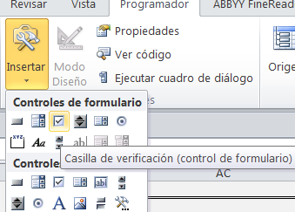
La casilla de verificación devolverá verdadero si está marcada y falso si no lo está.

En la casilla que la vinculemos esta nos dará verdadero o falso según la tengamos seleccionada o no

Insertar gráfico de líneas
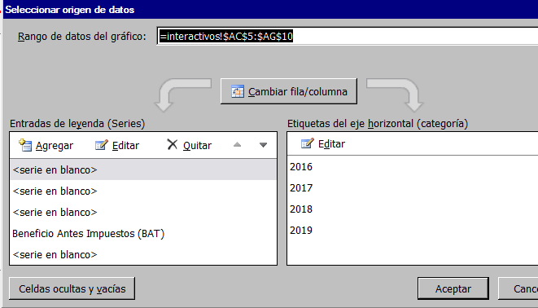

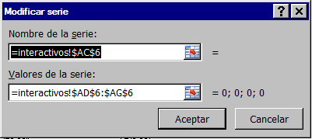

5.4.- BARRA DE DESPLAZAMIENTO
Antes de insertar explicar

=INDICE(C39:C46;J48): La función INDICE devuelve un valor o la referencia a un valor desde una tabla o rango.
=INDICE(rango; celda)

=BUSCARV($K$39;Ventas;2;0)
La función BUSCARV Esta función nos permite hacer una búsqueda de un valor dentro de la primera columna de un rango de datos
=BUSCAR la celda k39 en el rango ventas y poner la 2 columna 0 falso 1 verdadero

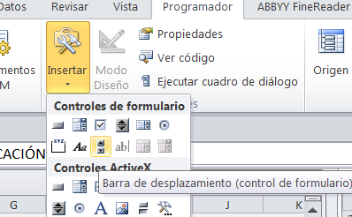
Pondremos la casilla de verificación j48
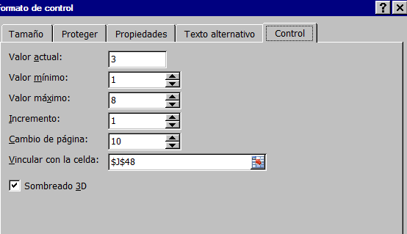

Insertamos gráfico de barras
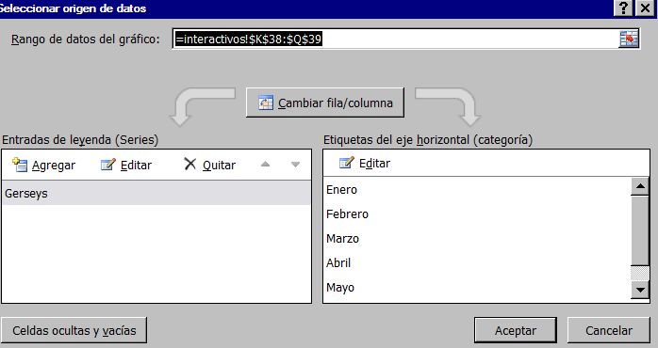

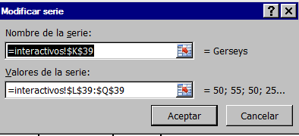

5.5.- CONTROL DE NÚMERO
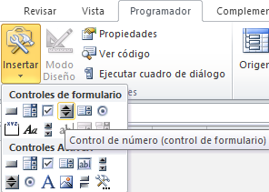

lO insertamos y con el botón derecho vamos a formato control
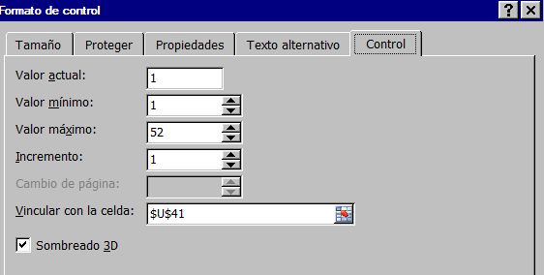

Aquí utilizamos los datos de la hoja “datos” y utlizaremos la formula
Utilizamos esta función: SUMAR.SI(datos!$B$4:$B$190;interactivos!U41;datos!G4:G190)
Para buscar los datos de la celda V41

Insertamos gráfico de líneas

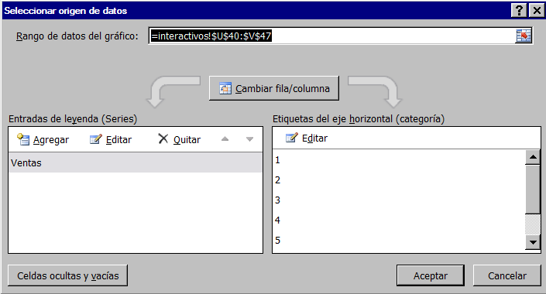
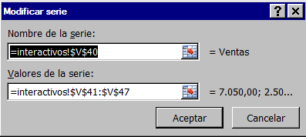

5.5.- CUADRO COMBINADO
Antes de insertar explicar de la segunda tabla
=SI($J$63=3;F62;"")

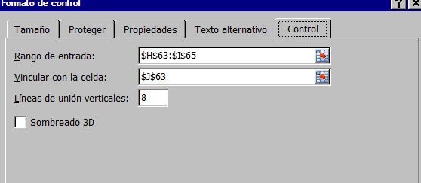
Insertamos cuadro combinado
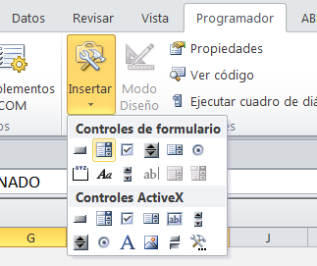

Nos pondrá en la celda vinculada el valor 1, 2, 3 según estén en el cuadro

Insertamos gráfico de barras
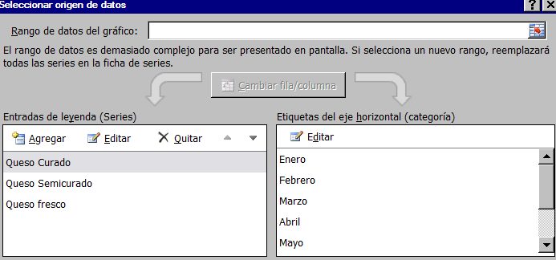
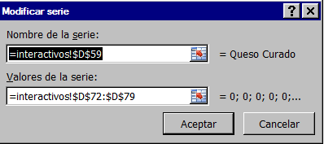

5.6.- CUADRO DE LISTA
Antes de insertar explicar

=INDICE($U$73:AA81;$W$60;AA58)
La función INDICE devuelve un valor o la referencia a un valor desde una tabla o rango.

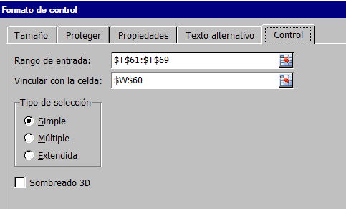
=INDICE(rango; celda; posición de la línea)

Insertamos cuadro de lista
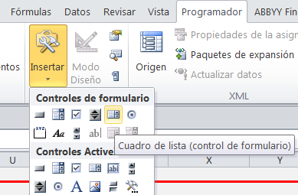

Insertamos gráfico

